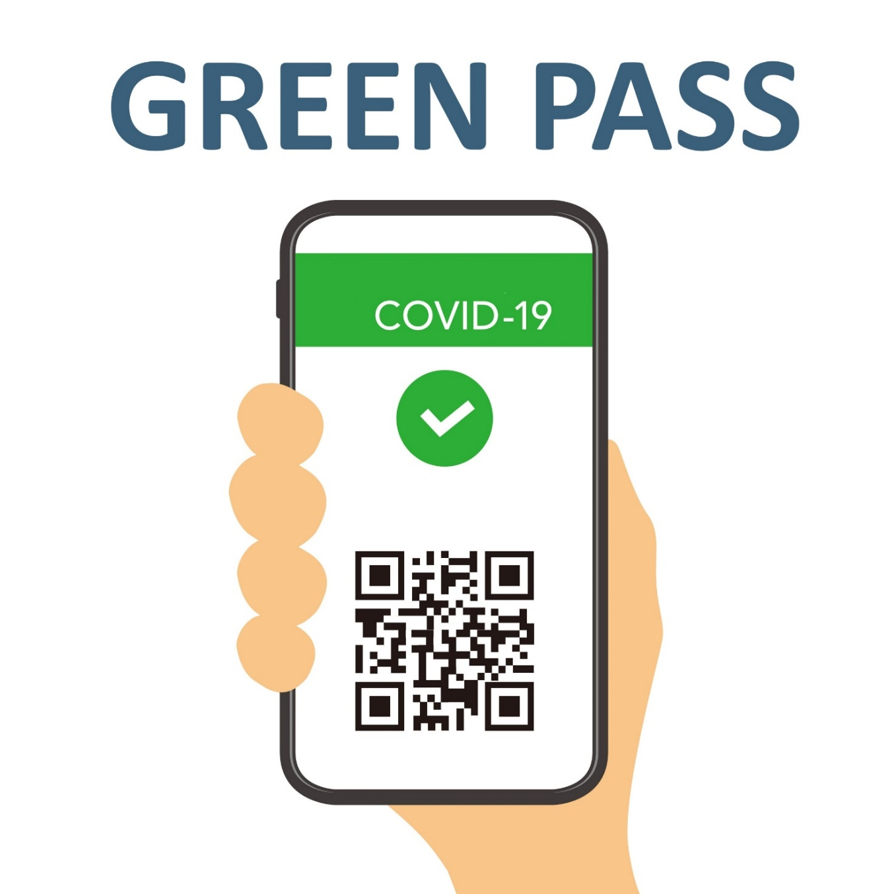
La consumazione ai tavoli all’interno di questo esercizio, può avvenire SOLO previo accertamento della validità del GREEN PASS

Consumption at the tables within this exercise can ONLY take place after verifying the validity of the GREEN PASS

